กิจกรรมที่ 1 สุขภาพดี (Happy Body) โดยส่งเสริมสุขภาพของบุคลการให้แข็งแรงทั้งกายและใจ
-กิจกรรมส่งเสริมการออกกำลังกาย (ทุกบ่ายวันพุธ)

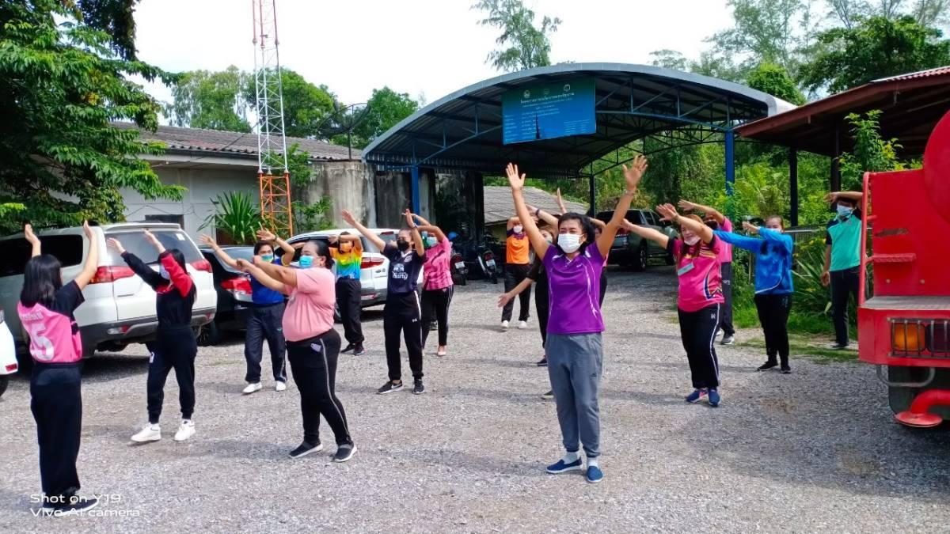

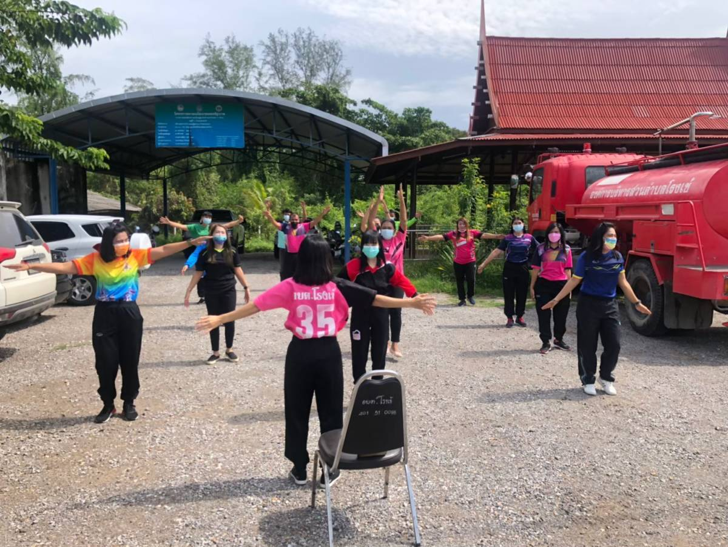

-กิจกรรมตรวจสุขภาพประจำปี
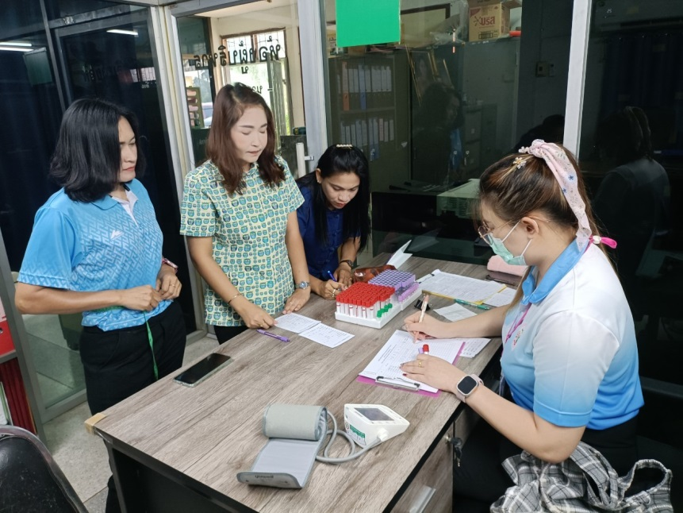

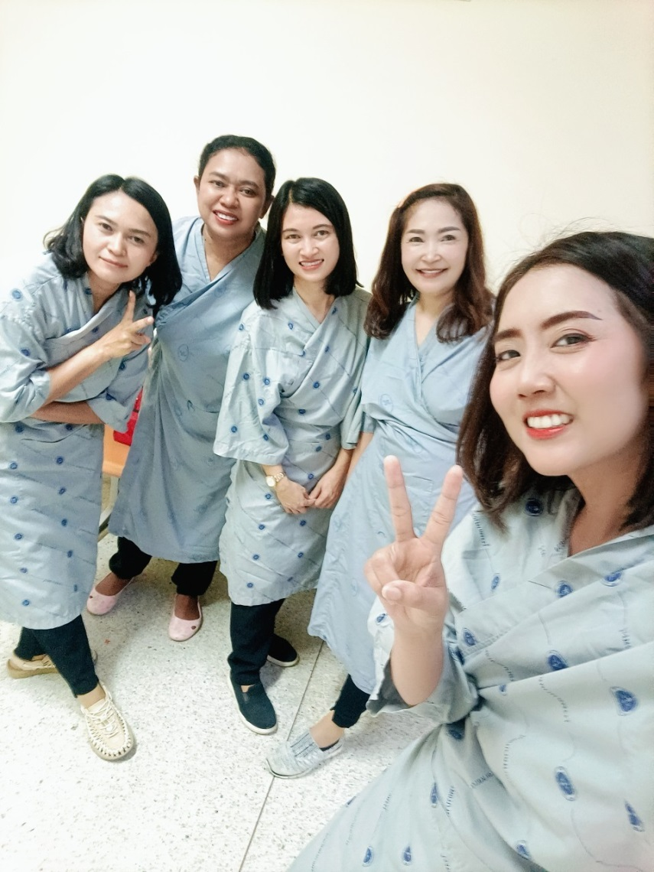

กิจกรรมที่ 2 น้ำใจงาม (Happy Heart) จัดกิจกรรมส่งเสริมให้บุคลากรมีน้ำใจเอื้อเฟื้อเผื่อแผ่ กระตุ้นให้เกิดความเอื้ออาทรต่อกัน
-กิจกรรมมอบเงินขวัญถุงให้เด็กแรกเกิด
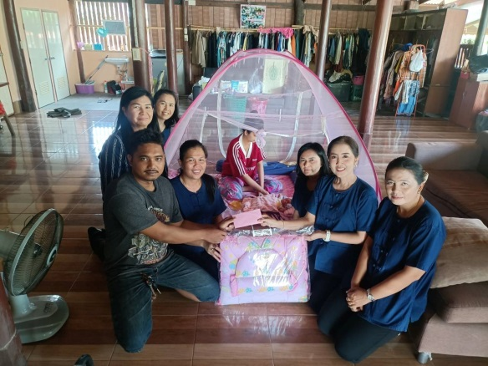

-กิจกรรมให้กำลังใจยามเจ็บป่วย
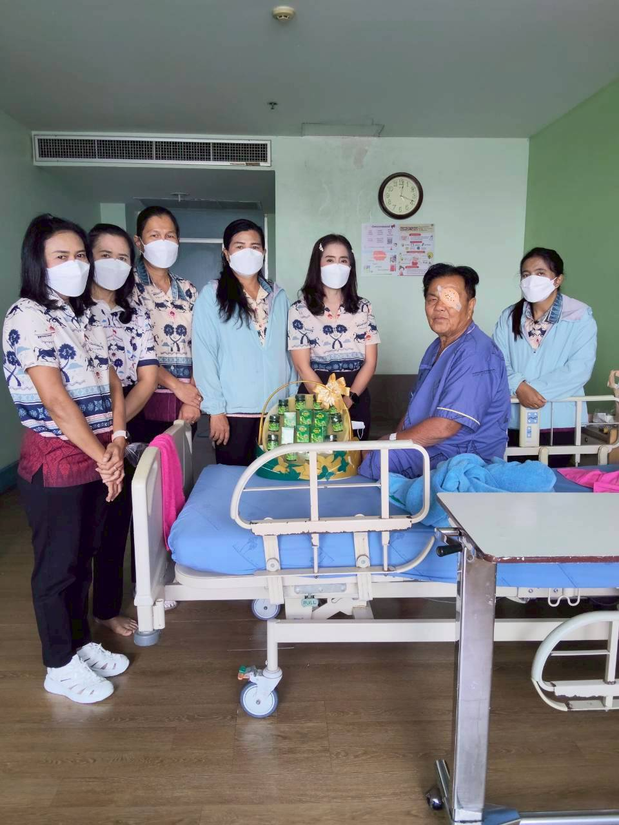

-กิจกรรมวันเกิดบุคลากรในหน่วยงาน (มอบเค้กวันเกิดและของขวัญ)
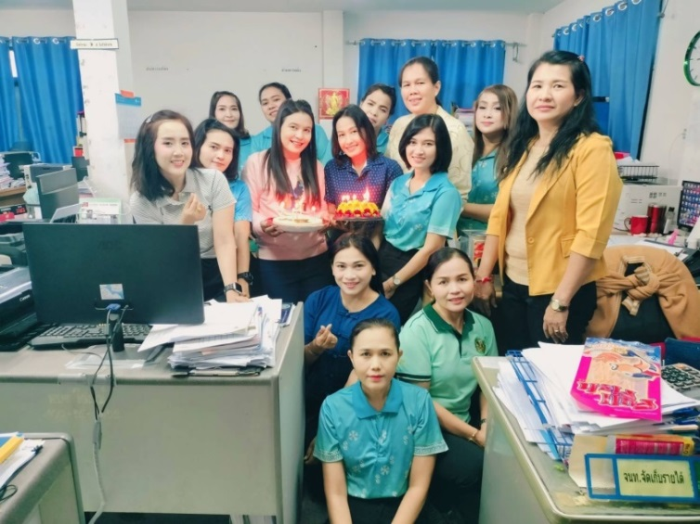
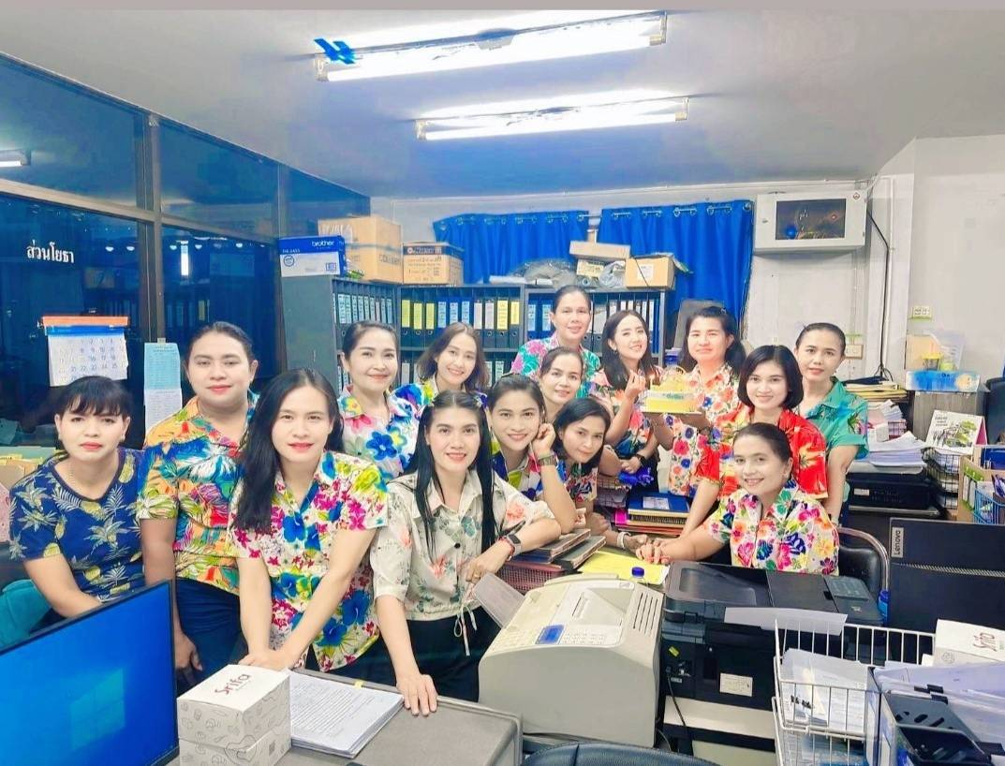

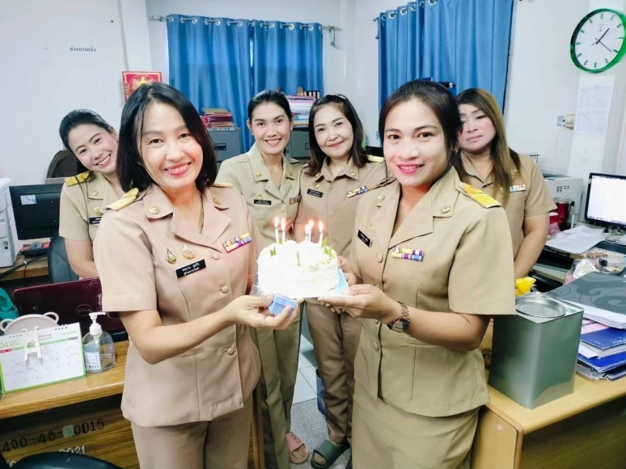
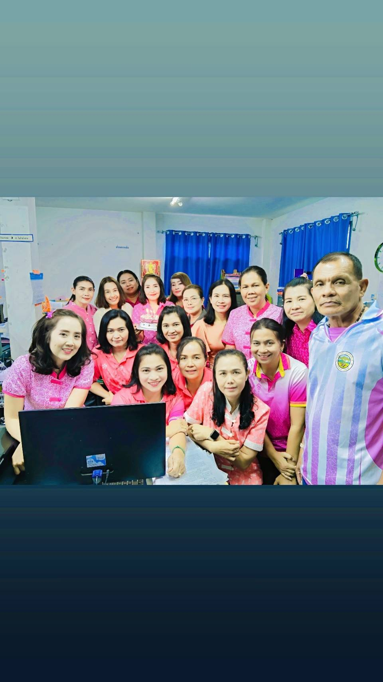

กิจกรรมที่ 3 สังคมดี (Happy Society) จัดกิจกรรมสนับสนุนให้เกิดความรักความเข้าใจในองค์กร ความสามัคคีในองค์กร
-กิจกรรมจิตอาสาเทิดทูนสถาบันชาติ ศาสนา และพระมหากษัตริย์
-กิจกรรมทำความสะอาดวัด
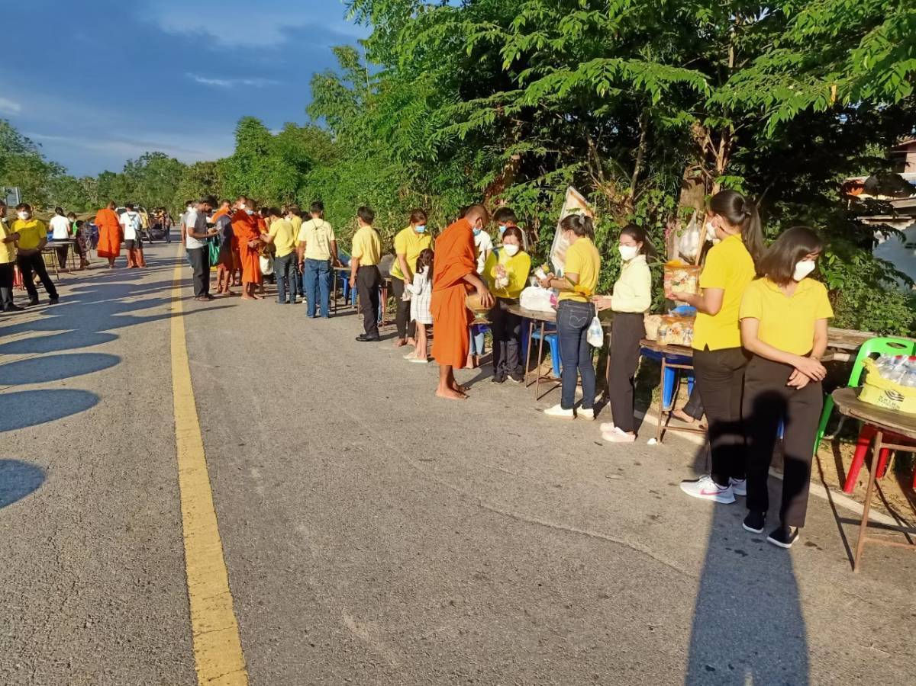
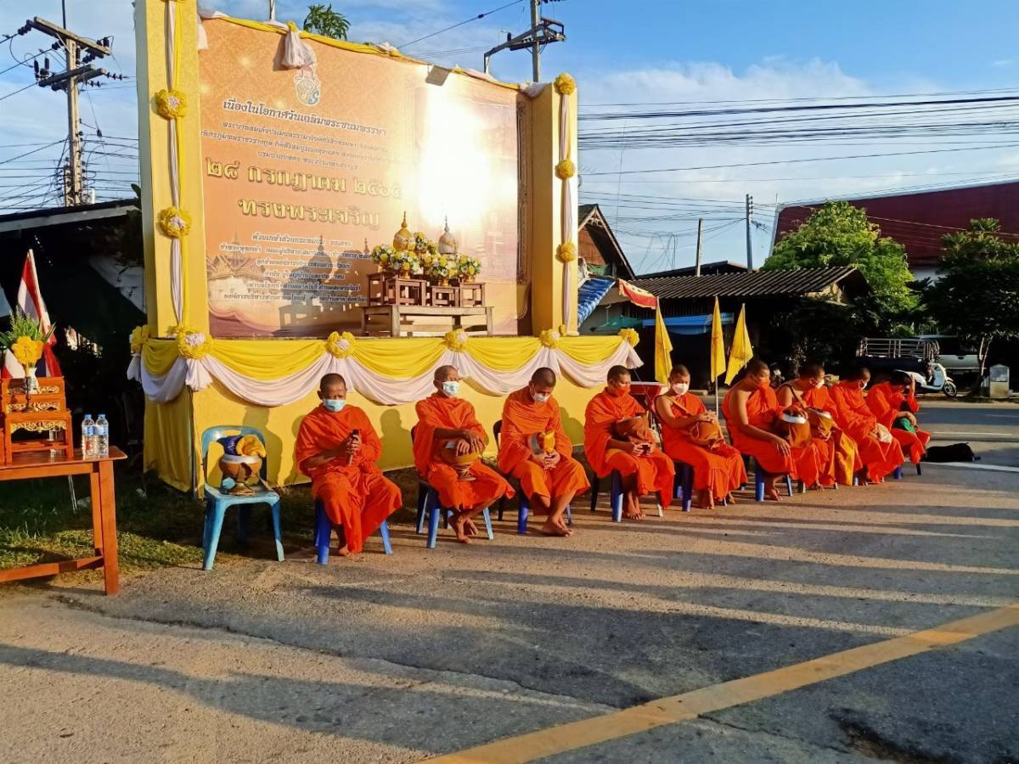

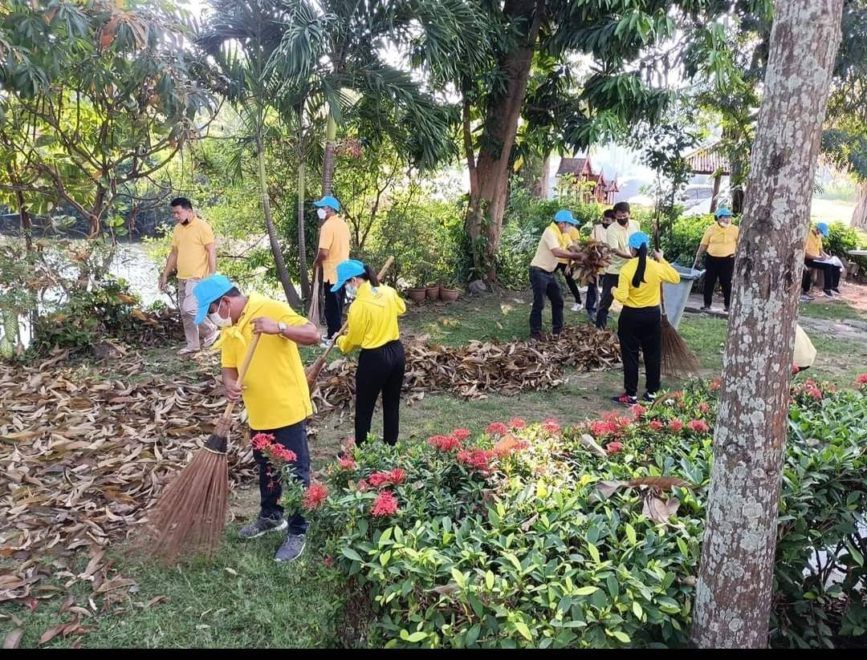
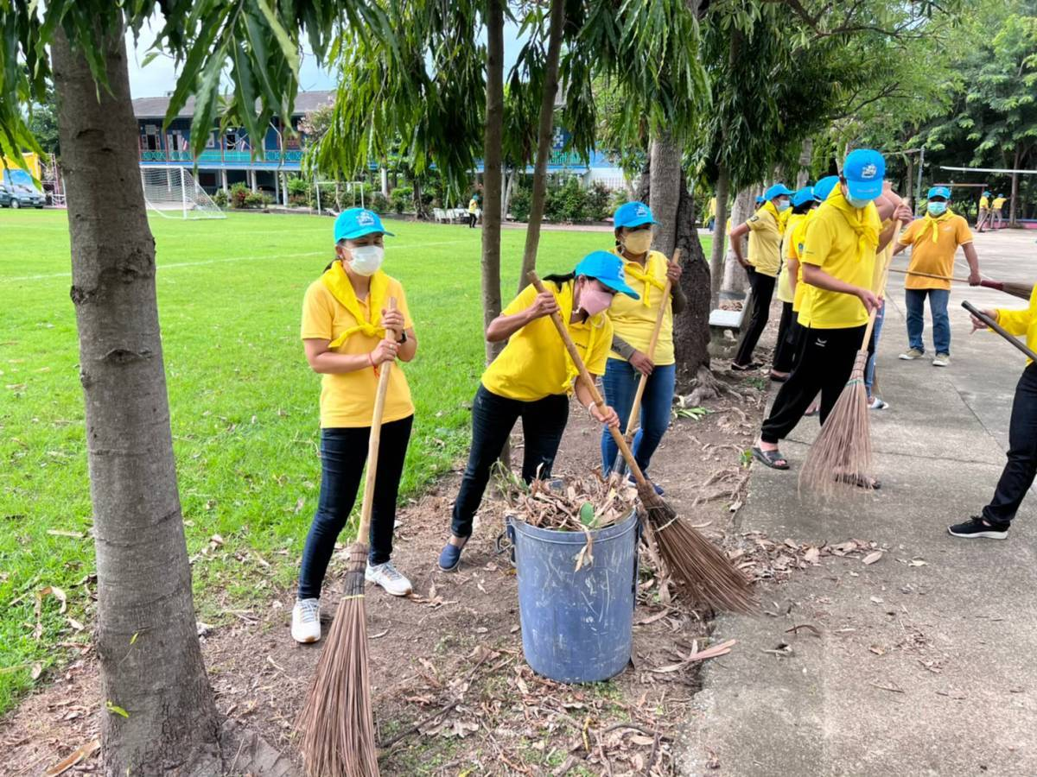

กิจกรรมที่ 4 กิจกรรมผ่อนคลาย (Happy Relax) จัดกิจกรรมนันทนาการเพื่อผ่อนคลายความเครียดจากการทำงานและการดำเนินชีวิต
-กิจกรรมรับประทานอาหารร่วมกันในองค์กร
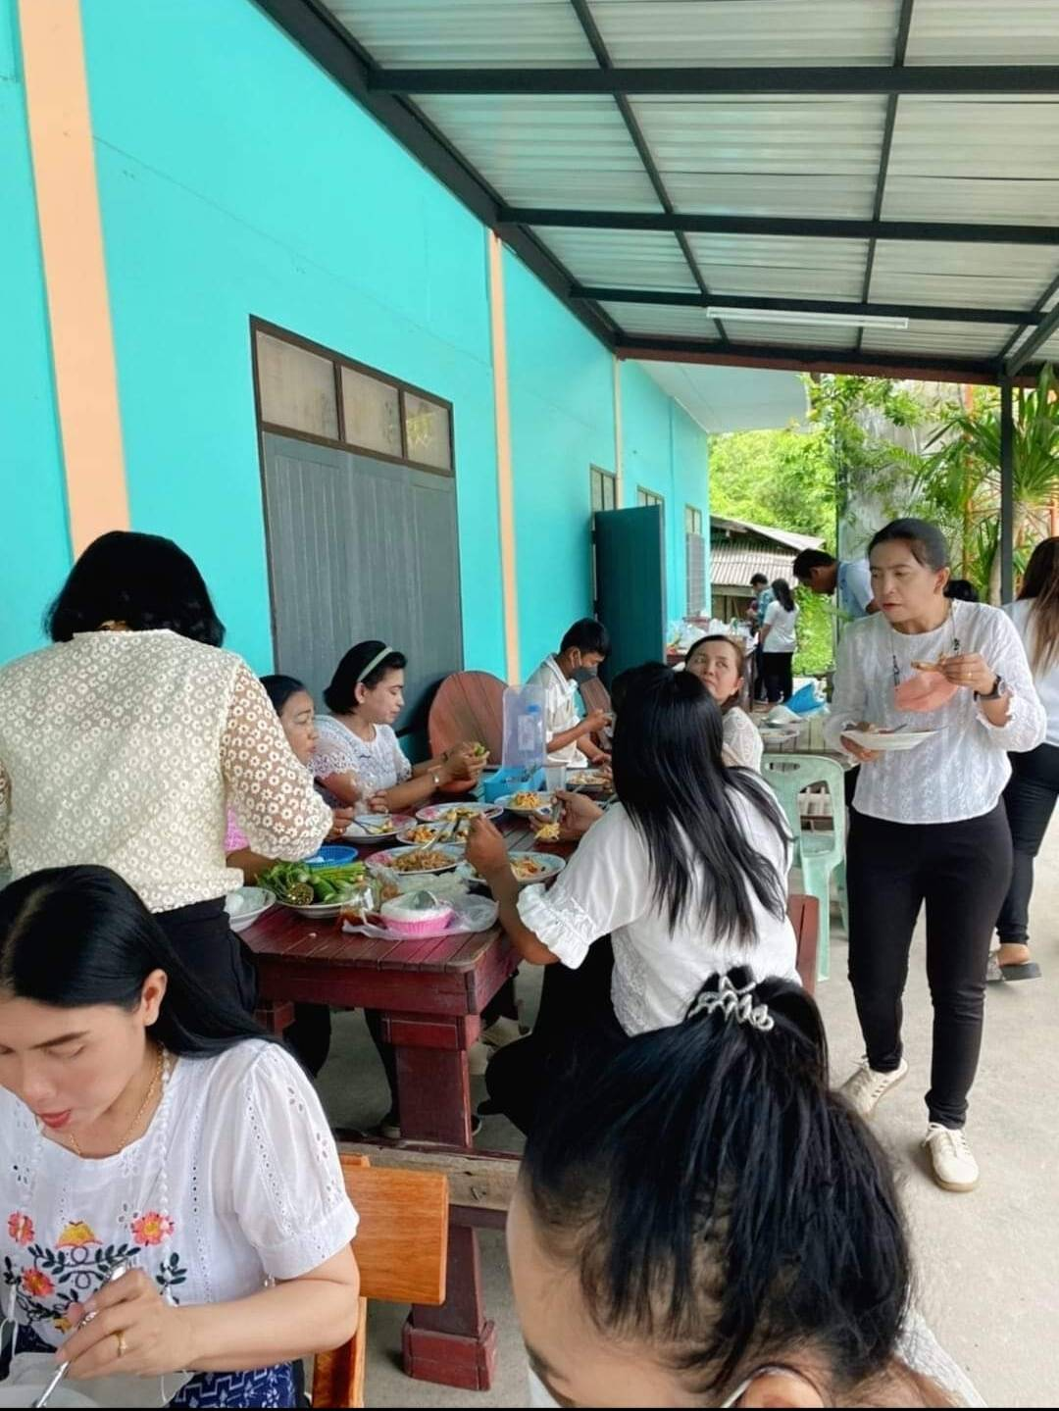
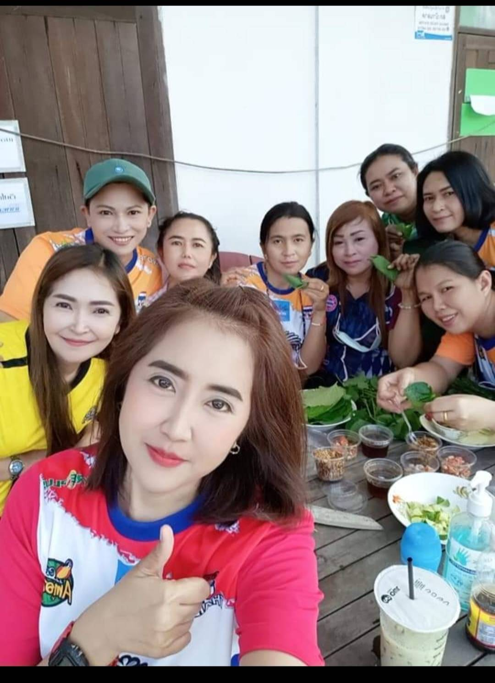

-กิจกรรมพบปะสังสรรค์ตามโอกาส

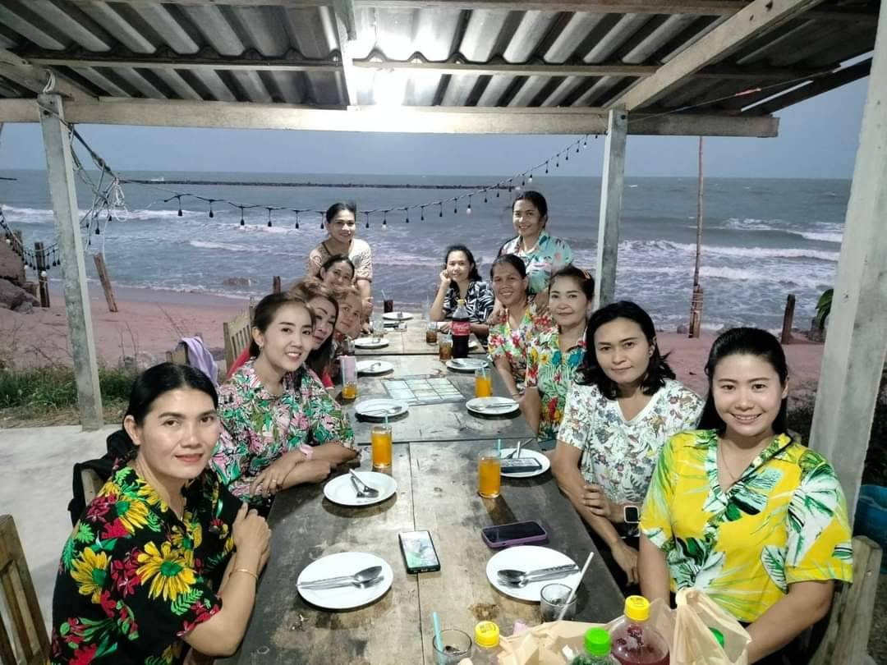

กิจกรรมที่ 5 กิจกรรมใฝ่หาความรู้ (Happy Brain) จัดกิจกรรมให้บุคลากรรู้จักศึกษาหาความรู้พัฒนาตนเองตลอดเวลาเพื่อให้เกิดทักษะ

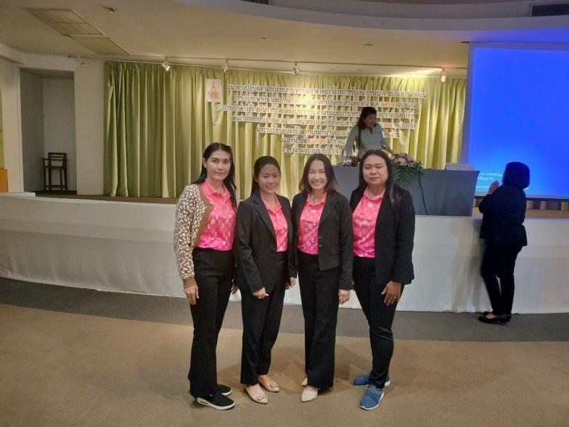
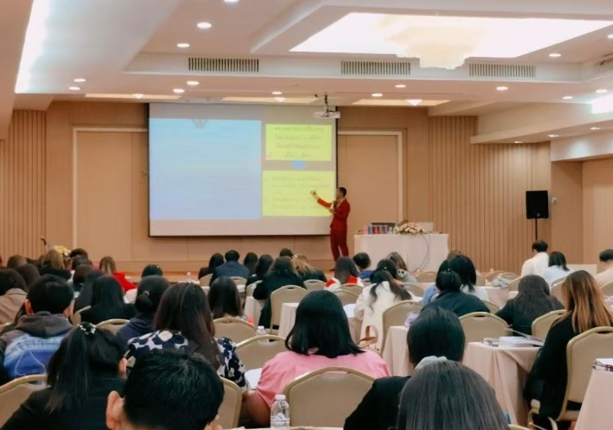
-กิจกรรมส่งเจ้าหน้าที่เข้ารับการฝึกอบรม

-กิจกรรมศึกษาดูงานนอกสถานที่
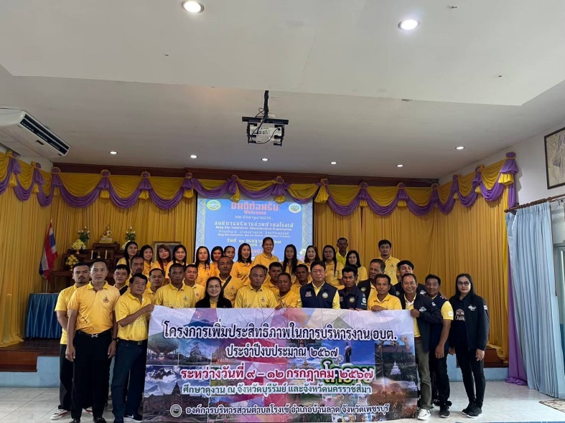
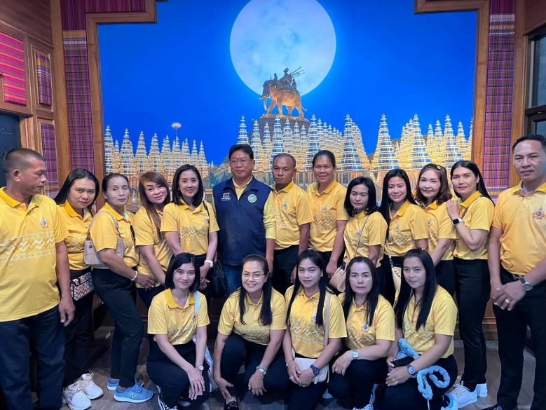

กิจกรรมที่ 6 กิจกรรมจิตวิญญาณดี (Happy Soul) จัดกิจกรรมที่ส่งเสริมให้บุคลากรมีศีลธรรมในการดำเนินชีวิต
-กิจกรรมทำบุญตักบาตร

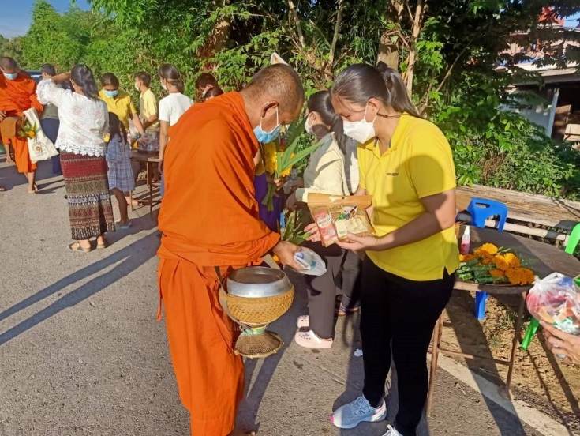
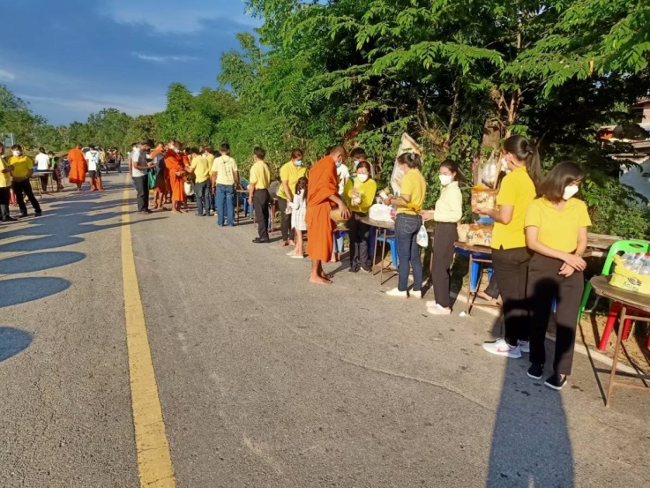

-กิจกรรมเข้าวัดฟังธรรม
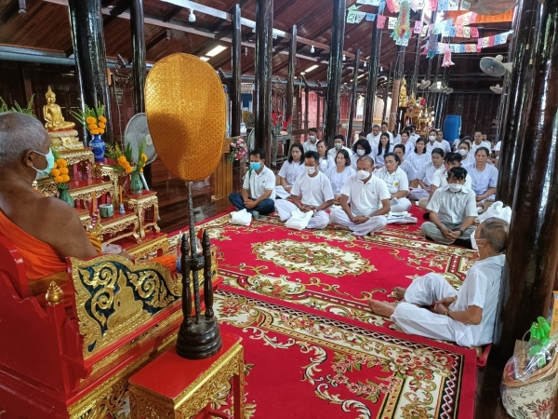
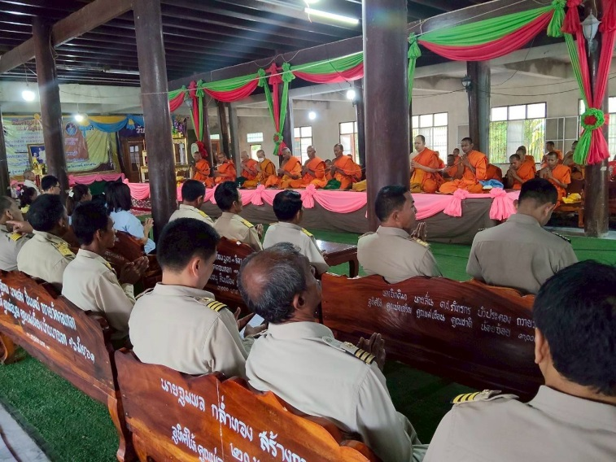

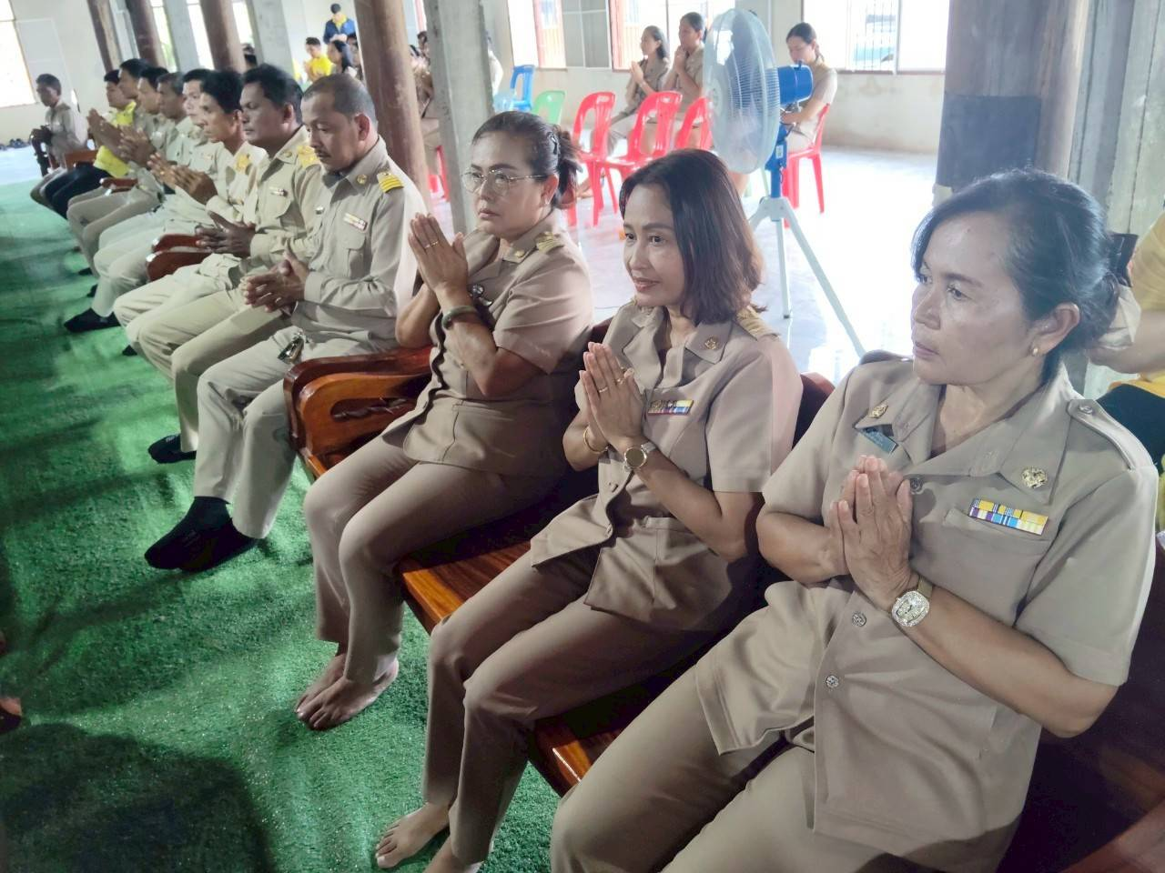

กิจกรรมที่ 7 กิจกรรมสุขภาพเงินดี (Happy Money) กิจกรรมส่งเสริมให้บุคลากรรู้จักเก็บออม
การประหยัด
-กิจกรรมออมทรัพย์ทุกต้นเดือน

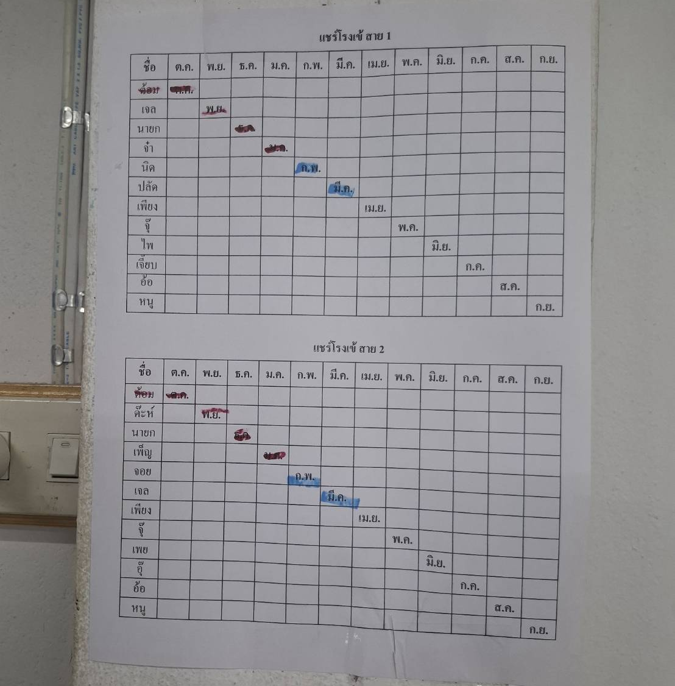

กิจกรรมที่ 8 กิจกรรมครอบครัวดี (Happy Family) จัดกิจกรรมส่งเสริมให้บุคลากรตระหนักในความสำคัญ ของครอบครัว การซื่อสัตย์ต่อกัน
-กิจกรรมจัดบอร์ดเผยแพร่ข้อมูลข่าวสารให้ความรู้เกี่ยวกับความอบอุ่นในครอบครัว
